TRANSFORMATIONS (Partie 2)

I. Homothétie de rapport positif
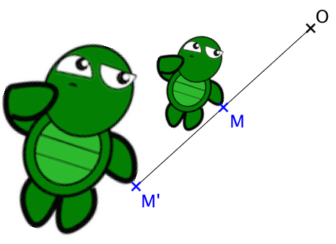

M’ est l’image de M par l’homothétie de centre O et de rapport 2 signifie que :
- O, M et M’ sont alignés
- M et M’ sont du même côté par rapport à O.
- OM’ = 2 x OM

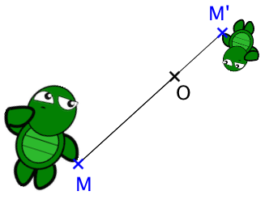
II. Homothétie de rapport négatif

M’ est l’image de M par l’homothétie de centre O et de rapport -0,5 signifie que :
- O, M et M’ sont alignés
- M et M’ ne sont pas du même côté par rapport à O.
- OM’ = 0,5 x OM

Propriété :
Deux figures homothétiques sont une réduction ou un agrandissement l’une de l’autre.

Conséquences :
Si une figure F’ est l’image d’une figure F par une homothétie de rapport k alors :
- pour obtenir les longueurs de la figure F’, il suffit de multiplier les longueurs correspondantes de la figure F par k.
- pour obtenir l’aire de la figure F’, il suffit de multiplier l’aire de la figure F par k².

III. Constructions

Méthode : Construire l’image d’un point par une homothétie

Vidéo https://youtu.be/BNgjzubShAo
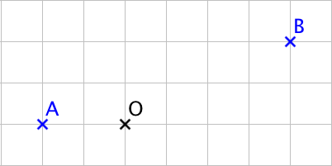
1) Construire l’image du point A par l’homothétie de centre O et de rapport 3.
2) Construire l’image du point B par l’homothétie de centre O et de rapport -0,5.

1) - On trace la droite (OA).
- L’image A’ de A se trouve du même côté que A par rapport au point O.
- OA’ = 3 x OA.
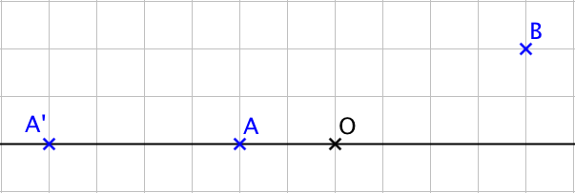

2) - On trace la droite (OB).
- L’image B’ de B se trouve de l’autre côté de B par rapport au point O.
- OB’ = 0,5 x OB.
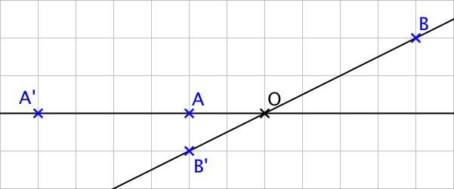

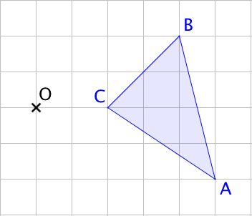
Méthode : Construire l’image d’une figure par une homothétie

Vidéo https://youtu.be/4H0YCqT93PE

Construire l’image du triangle ABC par l’homothétie de centre O
et de rapport -2.

On construit respectivement les symétriques A’, B’ et C’ de A, B et C par l’homothétie de centre O et de rapport -2.
Pour construire A’ par exemple :
- On trace la droite (OA).
- L’image A’ de A se trouve de l’autre côté de A par rapport au point O.
- OA’ = 2 x OA.
On fait de même pour construire B’ et C’.

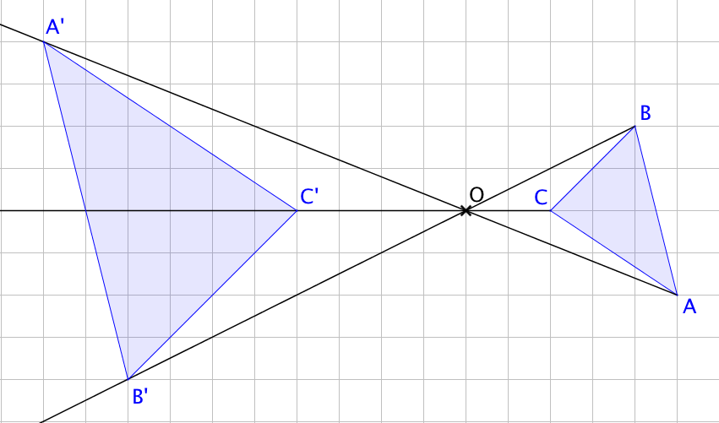


Hors du cadre de la classe, aucune reproduction, même partielle, autres que celles prévues à l'article L 122-5 du code de la propriété intellectuelle, ne peut être faite de ce site sans l'autorisation expresse de l'auteur.
www.maths-et-tiques.fr/index.php/mentions-legales

